ГОСУДАРСТВЕННОЕ СОБРАНИЕ  (ИЛ ТУМЭН)  РЕСПУБЛИКИ САХА (ЯКУТИЯ) | 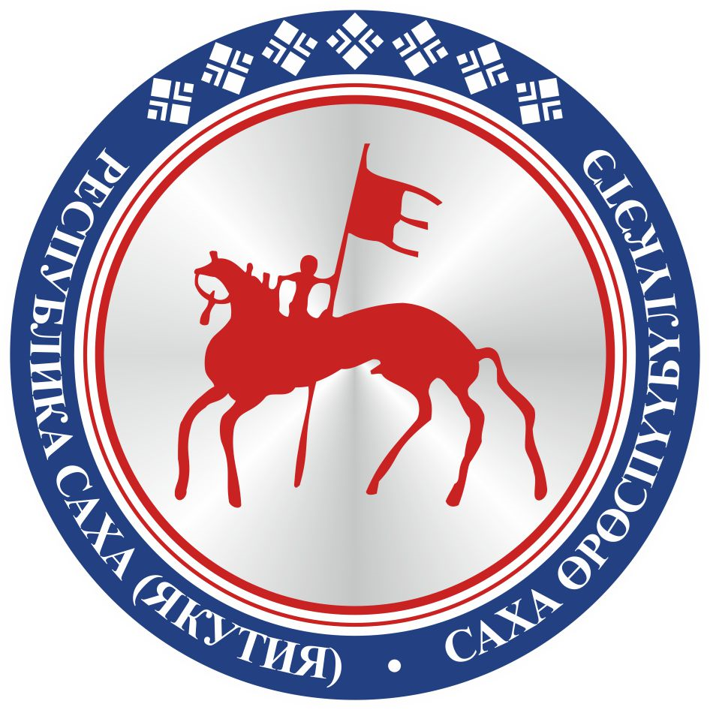 | САХА ЈРЈСПҐҐБҐЛҐКЭТИН  ИЛ ТYMЭНЭ
П О С Т А Н О В Л Е Н И Е |  | У У Р А А Х

Об обращении Государственного Совета Чувашской Республики
к Председателю Государственной Думы Федерального Собрания
Российской Федерации В.В.Володину об ускорении рассмотрения
и принятия проекта федерального закона № 315234-7 «О патриотическом воспитании в Российской Федерации»

Государственное Собрание (Ил Тумэн) Республики Саха (Якутия) п о с т а н о в л я е т:
1. Поддержать обращение Государственного Совета Чувашской Республики к Председателю Государственной Думы Федерального Собрания Российской Федерации В.В.Володину об ускорении рассмотрения и принятия проекта федерального закона № 315234-7 «О патриотическом воспитании в Российской Федерации».
2. Направить настоящее постановление в Государственный Совет Чувашской Республики.
3. Настоящее постановление вступает в силу с момента его принятия.

Председатель Государственного Собрания
(Ил Тумэн) Республики Саха (Якутия) П.ГОГОЛЕВ

г.Якутск, 21 марта 2019 года
ГС № 146-VI

